一、单项选择题（每题 1 分，共 10 分）
- 计算机网络可分为通信子网和资源子网。下列属于通信子网的是
I. 网桥
II. 交换机
III. 计算机软件
IV. 路由器
A. I、II、IV
B. II、III、IV
C. I、III、IV
D. I、II、III
- 端到端的可靠传输是（ ）的功能。
A. 网络层
B. 传输层
C. 应用层
D. 数据链路层
- 各用户在同样的时间使用不同的频带进行通信，这种信道复用技术是（ ）
A. 统计时分复用
B. 频分复用
C. 时分复用
D. 码分复用
- 测得一个以太网数据的波特率是 40Mbaud，那么其数据率是（ ）。
A. 10Mbit/s
B. 20Mbit/s
C. 80Mbit/s
D. 40Mbit/s
- 在无噪声情况下，若某通信链路的带宽为 3kHz，采用 4 个相位，每个相位2个振幅的 QAM 调制技术，则该通信链路的最大数据传输速率是（ ）
A. 96kbit/s
B. 24kbit/s
C. 12kbit/s
D. 48kbit/s
- 下面关于虚拟局域网 VLAN 的叙述错误的是（ ）。
A. VLAN 是由一些局域网网段构成的与物理位置无关的逻辑组。
B. 利用以太网交换机可以很方便地实现 VLAN。
C. 每一个 VLAN 的工作站可处在不同的交换机设备中。
D. VLAN 是一种新型局域网。
- 在物理层接口特性中，用于描述完成每种功能的事件发生顺序的是（ ）。
A. 机械特性
B. 电气特性
C. 功能特性
D. 过程特性
- 在 OSI 参考模型中，下列功能需由表示层实现的是（ ）。
A. 对话管理
B. 数据格式转换
C. 路由选择
D. 可靠数据传输
- Ethernet 采用的媒体访问控制方式为（ ）。
A. CSMA/CD
B. 令牌环
C. 令牌总线
D. 无竞争协议
- 主机 168.16.84.24/24 所在子网的最小可分配地址和最大可分配地址分别是（ ）
A. 168.16.80.1，168.16.84.254
B. 168.16.80.1，168.16.95.254
C. 168.16.84.1，168.16.84.254
D. 168.16.84.1，168.16.95.254
二、填空题（每空 1 分，共 10 分）
- 各种数据链路层协议都应处理的三个基本问题是：封装成帧，透明传输和______。
- 多路复用技术有：频分复用、时分复用、和______、______。
- 某一速率为 100Mbit/s 的集线器有 10 个端口，则每个端口的传输速率为______M。某一速率为 100Mbit/s 的交换机有 20 个端口，则每个端口的传输速率为______M。
- 如果一台交换机链接了 3 台计算机，且没有配置 VLAN，请问该交换机创建了________冲突域和______个广播域。
- ______地址能够唯一地确定 Internet 上每台计算机的系统位置。
- 用于局域网和广域网互连的设备主要是______。
- TCP/IP 的网络层最重要的协议是______协议，它可将多个网络连成一个互联网络。
三、简单题（每题 6 分或 8 分，共 60 分）
- 网络协议的三个要素是什么？各有什么含义？（6 分）
- 试简述 CSMA/CD 协议的工作原理？（6 分）
- 试简单说明下列协议的作用：IP、ARP 和 ICMP。（6 分）
- 试说明 IP 地址与硬件地址的区别，为什么要使用这两种不同的地址？（6 分）
- 要发送的数据为 1101011011。采用 CRC 的生成多项式是 P (x)=x⁴+x+1 。试求应添加在数据后面的余数。数据在传输过程中最后一个 1 变成了 0，问接收端能否发现？若数据在传输过程中最后两个 1 都变成了 0，问接收端能否发现？（6 分）
- 假定1km长的CSMA/CD网络的数据率为1Gbit/s。设信号在网络上的传播速率为200000km/s。求能够使用此协议的最短帧长。（6分）
- 共有4个站进行码分多址CDMA通信。4个站的码片序列为：
A: (-1 -1 -1 +1 +1 -1 +1 +1)
B: (-1 -1 +1 -1 +1 +1 +1 -1)
C: (-1 +1 -1 +1 +1 +1 -1 -1)
D: (-1 +1 -1 -1 -1 -1 +1 -1)
现收到这样的码片序列: (-1 +1 -3 +1 -1 -3 +1 +1)。问哪个站发送数据了？发送数据的站发送的1还是0？（8分）
- 有拓扑结构如下，3个主机通过二层交换机连接在一起，主机的IP地址和地址掩码已按图示配置。
A: 192.168.0.11，掩码255.255.255.0
B: 192.168.0.22，掩码255.255.255.0
C: 192.168.1.33，掩码255.255.255.0
(1) 主机A到主机C，能通吗？为什么？
(2) 假设主机A的掩码错配为255.255.0.0，在主机A上ping主机B通吗？为什么？（8分）
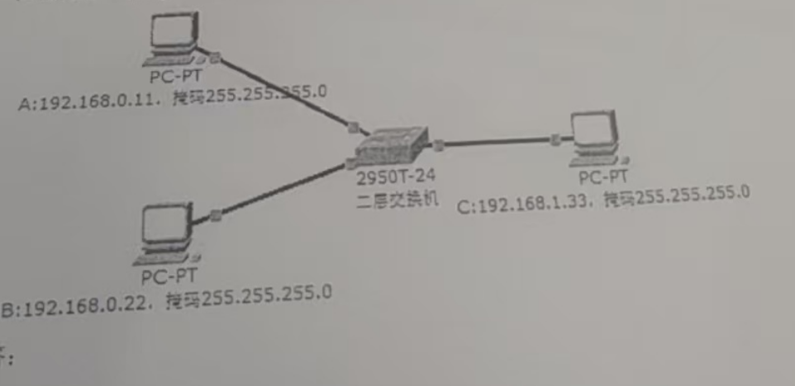
四、综合应用计算题（每题 10 分，共 20 分）
- 假定要在网络上传送 1.5MB 的文件。设分组长度为 1KB，往返时间 RTT=80ms，传送数据之前还需要有建立 TCP 连接的时间，这时时间为 2*RTT=160ms。试计算在以下几种情况下接收方收完该文件的最后一个比特需要的时间。
(1) 数据发送速率为 10Mbit/s，数据分组可以连续发送。
(2) 数据发送速率为 10Mbit/s，但每发送完一个分组后要等待一个 RTT 时间才能在发送下一个分组。
(3) 数据发送速率极快，可以不考虑发送数据所需要的时间。但规定在每一个 RTT 往返时间内只能发送 20 个分组。
(4) 数据发送速率极快，可以不考虑发送数据所需要的时间。但在第一个 RTT 往返时间内只能发送一个分组，在第二个 RTT 内可以发送两个分组，在第三个 RTT 内可以发送四个分组。WWWW
（课本原题 自己找）
- 某公司网络如下图所示。IP 地址空间 192.168.1.0/24 被均匀的分给销售部和技术部两个子网，并已经分别分配主机和路由器接口分配了 IP 地址。请问：
(1) 销售部子网的广播地址是什么？
(2) 技术部子网的网络地址是什么？如果每个主机仅分配一个 IP 地址，则技术部子网还可以连接多少台主机？
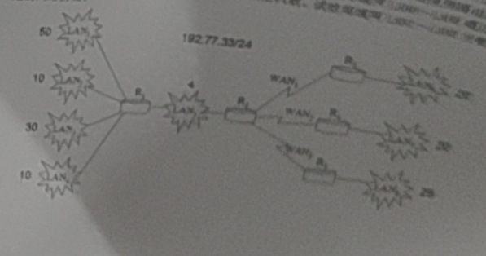（题与课本4.26基本一样）

